海天味业：数智质控筑牢食品安全防线
以数智化质控技术赋能传统酿造，筑牢食品安全防线
- 一、案例背景
调味品行业作为传统制造业，其生产加工环节长期面临质量管控复杂度高的核心挑战：生产全程涉及2000余项检测指标，传统人工抽检效率低、质量控制精度不足、响应慢，难以实现全过程实时监控。
表1 质量管控相关方挑战分析表
相关方 | 具体表现
客户 | 客户对产品新鲜度、小批量定制化需求提升，导致质量管理难度升级
政府 | 部分地区政府监管范围扩大、技术手段升级、处罚力度加大
股东 | 传统人工检测成本高，检测精度低
员工 | 传统人员检测效率低，无法进行实时监控
供应商 | 黄豆原料作为核心原料，因产地差异导致质量不稳定，传统人工分拣标准不统一、效率低下，容易漏检
国家《“十四五”智能制造发展规划》明确提出“推动AI与制造业深度融合”，海天基于企业面临的核心挑战，开展数字精益，以建设灯塔工厂为引领，以智能中台为依托，在生产与加工环节通过数字化转型实现质量品控技术的智能化和精准化，实施智能制造战略转型。
通过品控数字化、智能化技术，破解加工全链条协同低效、质量控制精度不足、检测效率低导致响应不及时、难以实现全过程实时监控等问题，实现问题早发现、源头防、过程避、快处置。
针对上述挑战，海天以数智化为核心抓手，系统性地推进生产与加工环节的转型升级。
- 二、实施过程与路径
海天成功应对大规模、高速度生产带来的食品安全系统性风险挑战，构建出与之匹配的、高效稳定的质量安全保障机制。海天与众多知名机构合作，开展精益数字化转型工作，通过系统性的组织转型，全面提升企业各项业务指标。
1.实施周期与流程
实施周期：项目自2008年启动至今，已开展17年。
具体步骤：
阶段一（2008年-2020年)—完善基建与生态圈 支撑数字应用长效发展
在精益数字化全面转型之前，海天一直重视信息化的建设，十多年的持续自研与投入,建成SAP,MES,APS,WMS等系统，为了进一步提升生产制造的控制水平，打通IT和OT的边界,实现生产过程从数字化到智能化的变革，海天利用云计算，大数据,5G等先进技术和工具,打造数据“采集、通讯、存储、分析、应用”五层高效工业物联网架构。
另外海天深耕酱油科技领域多年，通过不断学习及长期寻求外部合作的方式，打造酱油科技生态圈，同甲骨文、海康威视等企业搭建起基础网络服务、与SAP、IBM等完成技术平台搭建，在这基础之上拉动克朗斯、科大讯飞等行业头部企业赋能生产，并且与清华、复旦等知名院校合作形成海天科技储备力量，通过这些方面协同整个生态圈发展共赢，源源不断创造新的活力。
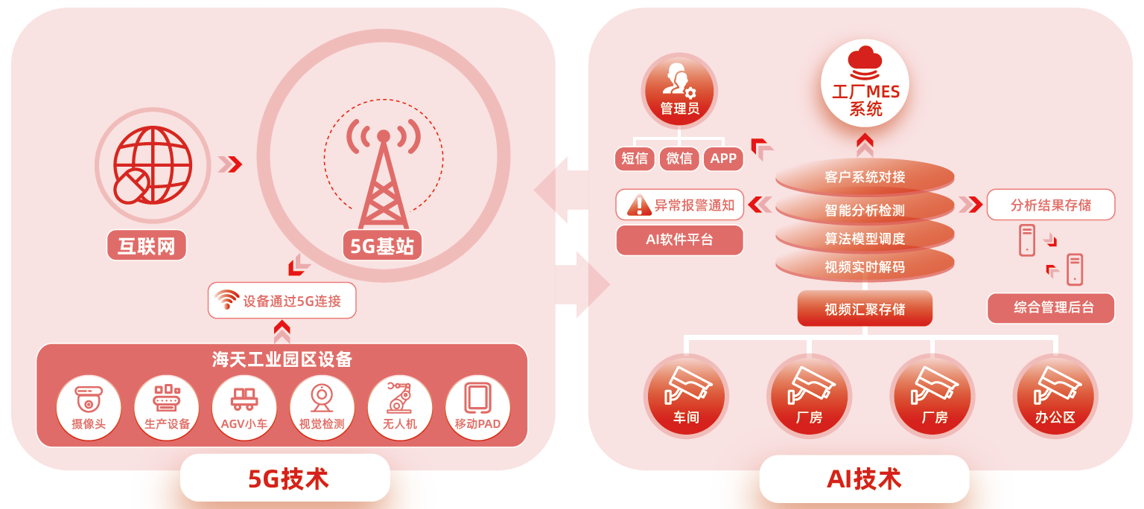
图1 5G+AI智能制造系统架构

阶段二（2021年-2025年)—精益数字赋能，重塑生产加工过程
以精益理念为指引，聚焦生产制造环节，深入挖掘浪费根源，推进流程改善，优化现有业务流程；在此基础上，运用数字化技术为业务赋能，重塑生产加工全流程。通过数字化平台串联119道工序、494个检测点，实现466个数据点秒级采集，推动酿造从“经验依赖”转向“算法驱动”。黑灯仓库120秒快速出仓，AI冷冻技术使制冷电单耗降20.3%，构建高效制造链条。品控端，AI 豆脸技术检测 2.5 万亿颗黄豆/年，NIR 光谱分析实现秒级异常追溯，AI 电子鼻采集100余种香气成分构建谱库，结合“一物一码”全链追溯，以智能升级重塑质量管控体系。整体精益数字化转型之后浪费减少29.9%，产品不合格率下降31.3%，产品交期提升38.7%。
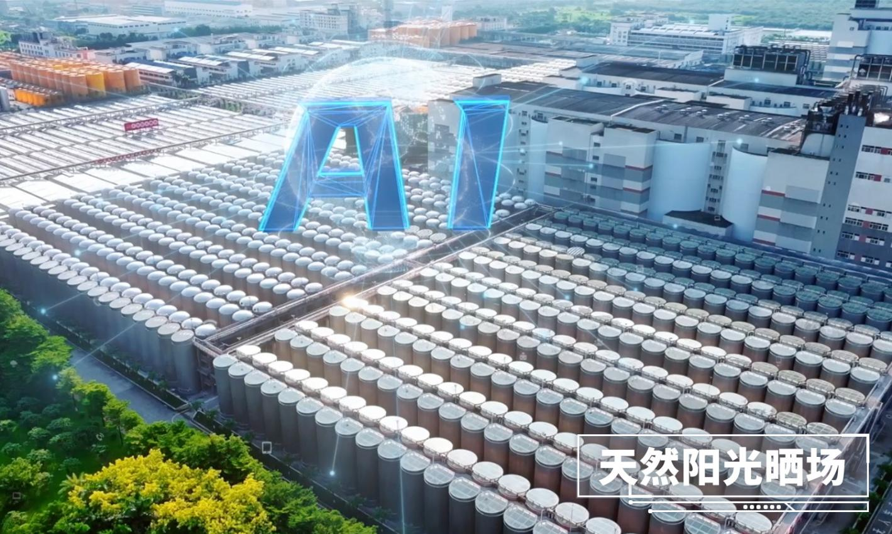
图2 5G和AI技术的应用
阶段三（2023年-2025年)—全链协同生态化，加快生产制柔性化
依托工业互联网平台，建设云仓物流体系，通过无线射频识别及条码识别技术对立体仓库的出入库业务及库存调拨进行全过程自动化管理，供应时效提高20%以上。通过与上游塑料瓶供应商在通用的RTS系统下单下料，减少物料运送超5万车次/年，减少包装用量800吨/年，降低了双方的生产成本。建设产销协同云平台，构建与ERP系统紧密衔接的生产线管理系统，建立“大数据分析运营平台”，打通研发、生产、物流、销售和售后等各业务环节数据，利用管理系统后台收集生产运营数据，联通产业链上下游，同时打造海天APS系统，加快生产制造设备柔性化、智能化的普及，从而实现更敏捷的交付。
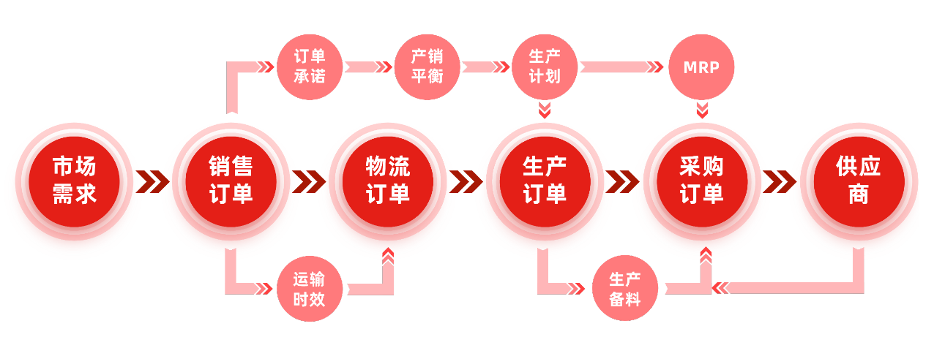
图3 “四单接通”供应链全流程智能动态协同

复制推广—从1到N，跨园区的协同共进
为确保供应链集群内各环节步调高度一致，实现资源配置最优化与效益最大化，海天以高明园区的成熟实践为蓝本，全面复制机制和实践。​
在运行机制和组织上，海天针对性地建立TO协同精益数字化管理机制，通过打通信息壁垒和园区障碍，实现精益数字化工具的共享以及过程管理的一致化。确保供应链内各主体在目标导向下高效协同。​
同时，海天构建了常态化的精益数字化最佳实践案例共享体系。定期筛选、整理在生产效率提升、成本控制、质量优化等方面具有示范意义的实践案例，通过专题研讨、线上知识库、现场观摩等多元形式进行全维度分享。借助标准化的落地指南与定制化的适配建议，帮助异地园区快速理解案例精髓，并结合自身业务特点进行灵活复用，从而加速优质经验的跨区域渗透，推动各园区在数字化转型道路上齐头并进，最终实现供应链集群整体竞争力的跃升。
2.核心困难与解决方案
困难点：酱油酿造的生产加工流程漫长且复杂，从黄豆筛选、发酵到包装等环节，总计涵盖 119 道工序。这一过程中，涉及的原料多为不规则、非标准化的农产品，仅每年消耗的黄豆数量就高达2.5万亿颗，其规模与特性对数字化管理提出了基础层面的挑战。
更为关键的是，生产全程产生的工艺参数与设备参数数据量极为庞大，且诸多核心环节高度依赖工匠积累的经验性判断 —— 这种经验往往难以转化为标准化的数字指标。这些因素相互交织，共同构成了酱油生产领域数字化转型道路上的重重阻碍，成为亟待突破的关键难点。
解决办法：
针对上述酱油生产数字化转型中的突出难点，可从技术赋能与流程重构双维度破局。​
首先，以智能化设备升级为核心抓手，推动 “数字化 + 业务” 深度融合，实现全工序装备的迭代革新。例如，在黄豆筛选环节引入AI视觉识别系统，通过高精度图像算法精准区分原料品质，替代传统人工分拣；在蒸煮环节部署智能温控设备，结合实时传感数据动态调节蒸汽参数，确保每批次原料受热均匀 —— 以此类智能化改造为突破口，逐步消除非标准化生产对数字化进程的制约。​
其次，构建全链路数据采集与分析体系。一方面，对现有生产设备进行数字化改造，通过加装传感器、部署物联网模块实现全域联网，实时采集119道工序中的工艺参数与设备运行数据，形成覆盖生产全流程的动态监控网络；另一方面，依托大数据与AI建模技术，系统梳理老师傅的经验性判断逻辑，将“凭手感”“靠眼观”的隐性知识转化为可量化的数字模型与算法规则，既实现工匠经验的可视化沉淀，更通过智能算法的持续迭代推动生产工艺的智能化升级，让传统酿造技艺在数字化时代焕发新活力。
3.方法论和创新点
基于目前的机遇和挑战，海天建立了“10100精益制造体系”(“10100”中：“1”是一把手领导，“0”是0缺陷管理，“100”是全员参与)数字化智能酿造转型方法论，主要在业务、组织与人才、技术三个层面开展。
- 组织创新：成立园区转型办公室，将生产制造、精益、设备、工艺、IT等部门的优势力量进行整合，利用体系的力量推动全流程的自我优化，完成闭环管理，使之成为长久有效的数字精益转型组织。打造 “培训 - 实践 - 认证” 人才闭环，培育 660 余名智能制造复合型工匠，16名人员获得市、区级别数字化荣誉奖项。
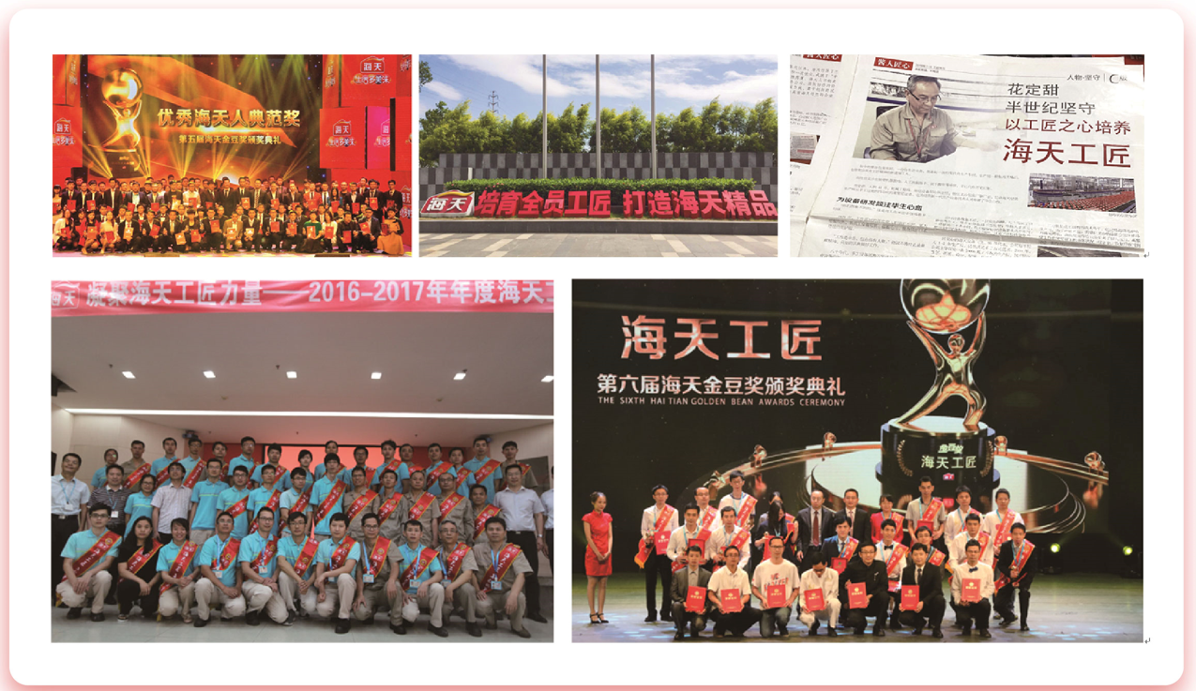
图4 海天工匠培育活动
- 品控技术创新：“AI豆脸技术”实现原料颗粒级检测，通过360度高清成像与深度学习算法，对每颗黄豆多项指标（如色泽、饱满度、杂质等）进行分析，快速识别出黄豆的外观缺陷、颜色不均匀等问题，年检测量达2.5万亿颗，实现从“经验选豆”到“数据筛豆”的变革，从源头保障酱油风味的稳定性。建立基于机器学习算法的在线NIR光谱分析，全量智能监测灌装过程的8项质量指标，利用可视化平台在线分析研判，并且智能预警相关异常，使得产品异常追溯判断用时从1小时提升至秒级；首创“AI电子鼻”赋能风味标准化，通过气体传感器阵列采集100余种香气成分，构建酱油香气组学谱库，利用算法对酱油香气质量进行智能评级，实现香气的快速定性分析，为相关质量决策提供支撑。实行全流程产品质量透明化追溯，依托AI智能检测与信息加密技术，对产品全生命周期信息进行精准记录与追踪，并通过“一物一码”系统赋予产品唯一身份标识，实现产品端到端质量追溯，提升消费者对食品安全信任度。
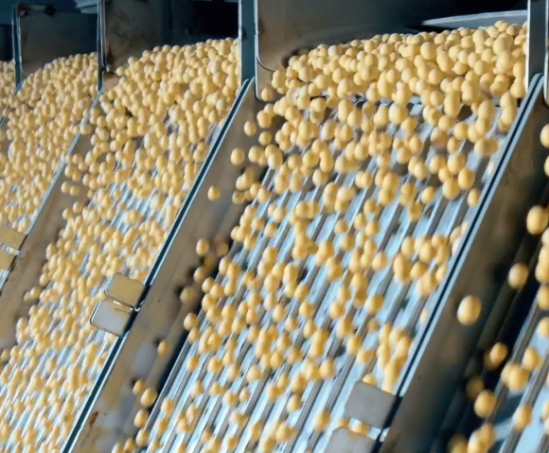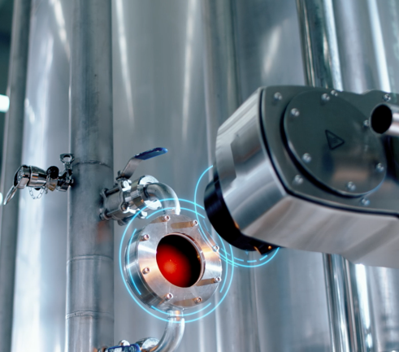
图5 AI豆脸技术 图6 在线NIR光谱分析
经过系统性的数字化转型，海天在质量管控、生产效率与行业赋能方面取得了显著成果。
- 三、成果和价值
1.案例成果
在食品生产加工的原料筛选、发酵监测、成品检测等环节，研发 “AI 豆脸技术”“AI 电子鼻”“在线 NIR 光谱分析” 等品控技术，实现了食品加工各环节的智能化和精准化。​
通过引入数字化技术，对比2021年，海天在酱油关键工序产品不良率下降到10.7PPM，达到行业先进水平。行业首创“AI电子鼻”相比传统人工嗅闻，识别准确率提升18.4%。通过智能化的预警、决策和调优控制，制曲发酵生产过程调整效率提升14倍，重点用能设备赋能AI电单耗下降20%，订单排产效率以及排产合理性明显大幅提升，订单交付时间缩短38.7%。结合食品加工数字化创新项目的落地，成本节约1000万以上。
海天通过数字化变革实践开创发展新格局，陆续获得国家级“智能制造标杆企业”、佛山市首批“一级数字化智能化示范工厂”等荣誉称号。在2025年1月，海天高明产业园区成功获得国际权威认证的“灯塔工厂”，达到智能制造和数字化的全球领先标准，成为全球首家且唯一酿造调味品上榜企业，为调味品行业的智能转型升级树立了新的标杆。
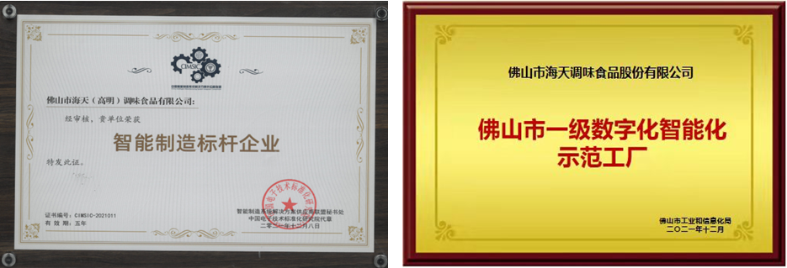
图7 智能化数字化荣誉奖牌
2.推广复制价值
“品控智能化技术”是传统制造业转型创新的经典案例，在一定程度上成功解决了大规模、高速度生产给企业带来的食品安全与质量风险。AI质检、数字孪生等通用技术，可适配食品、化工、制药等制造行业，适用于传统行业质量控制升级，尤其是劳动密集型产业的智能化转型。
海天将持续以“灯塔工厂”引领企业高质量发展，不断打造新的“灯塔数智用例”。目前，已推广应用至集团旗下江苏、南宁、武汉等工厂。
海天将充分发挥供应链协同作用，带动上下游企业数字化智能化转型。目前，已推动核心包装物供应量99%的供应链企业实施生产环节统一标准的数字化改造，共创共享实现供应端、生产端、销售端的良性互动发展，对推动产业链数字化转型、高质量发展具有重要意义。
“10100精益制造体系”，该模式不仅适用于数字化转型企业，还适用于制造型企业的食品安全以及生产过程控制管理，可以助力企业实现从“合规达标”到“卓越绩效”的质量跨越。

